Муниципальное общеобразовательное учреждение
«Средняя общеобразовательная школа №26 с углубленным изучением отдельных предметов» г. Нижнекамска Республики Татарстан

Поиск альтернативных источников энергии

Интегрированный урок по химии и физике

Подготовили учитель химии
Ларина Светлана Вячеславовна
и учитель физики
Кучукова Светлана Сергеевна

Нижнекамск 2010

Ларина Светлана Вячеславовна
учитель химии
высшей категории и Кучукова Светлана Сергеевна
учитель физики 2 квалификационной категории
МОУ «СОШ №26 с углубленным изучением отдельных
предметов»
Г. Нижнекамска Республики Татарстан

Интегрированный урок
« Поиск альтернативных источников энергии »
(химия, физика)

Цели урока:
дидактические – создать условия для усвоения нового учебного материала, используя технологию критического мышления ,проблемного обучения.
образовательные: закрепить знания учащихся о свойствах, составе и применении основных природных источников углеводородов как основных источников энергии; познакомить учащихся с новыми источниками энергии;

развивающие – развивать мышление учащихся, умение анализировать, сравнивать, обобщать; формировать представление о процессе научного познания;
воспитательные – воспитывать личностные качества, обеспечивающие успешность исполнительской деятельности( активность, увлеченность, наблюдательность); прививать культуру умственного труда;

Ключевые слова (написаны на доске) : нефть, природный и попутный газ, уголь, топливо, энергия, ветроэнергетика, гидроэнергетика, приливно-отливная энергетика, геотермальная энергетика, биоэнергетика.

1.Этап вызова : из ключевых слов определяется тема урока
«Поиск альтернативных источников энергии»

Учитель химии: Слова американского писателя Кристиана Боуви «Немногие умы гибнут от износа, по большей части они ржавеют от неупотребления» станут эпиграфом нашего урока. И это неслучайно. Чем больше человек думает, тем шире становится его кругозор, тем больше явлений он сможет объяснить. А для того, чтобы понять непонятное, надо знать очевидное. На доске написаны ключевые слова урока.
Давайте попробуем сформулировать тему нашего нетрадиционного интегрированного урока, который будут проводить учитель химии и физики.
«Поиск новых (альтернативных) источников энергии».
Для начала давайте вспомним все, что мы уже знаем о природных источниках углеводородов из курса химии.
Основной источник энергии- нефть 47%. Представим, что мы находимся на самом большом нефтеперерабатывающем заводе.
Вопрос к классу:
Что собой внешне представляет нефть и есть ли у этой жидкости температура кипения?
( Нефть – жидкость, черного цвета, маслянистая, с резким запахом, не смешивается с водой. Т. кипения у нее нет, есть интервал температур).
Можно ли выразить состав нефти одной формулой?( Нефть- это смесь углеводородов, поэтому состав нефти непостоянный)
Какие способы переработки нефти вам известны?
Какие продукты первичной переработки нефти вам известны?
Вопрос к классу: Почему при отравлении нефтепродуктами противопоказано принятие жиров, растительного масла, яиц?
Ответ: У/в растворяются в жирах, задерживаются в организме, и тем самым дольше оказывают их разрушающее действие.

Вопрос к классу:
Почему в состав нефти практически не входят алкены, алкины и малые циклы?

Ответ. Перечисленные углеводороды – значительно более реакционноспособны, чем углеводороды, содержащиеся в нефти. Они плохо хранятся даже в течение нескольких лет – в реактивы-алкены, выпускаемые химической отраслью промышленности, добавляют специальные вещества-стабилизаторы, чтобы предотвратить их полимеризацию и окисление. Что же говорить про нефть, залежи которой существуют геологические отрезки времени. Конечно, данные углеводороды, даже если бы и содержались в нефти, давно превратились бы в менее реакционноспособные вещества (в условиях, при которых залегает нефть, вероятнее всего, полимеризовались).

Учитель химии:
«Невидимое золото», «незримые сокровища», «кладовые голубого огня» - эти эпитеты посвящены природному и попутному нефтяному газу, который находится в залежах вместе с нефтью, растворен в ней или образует газовую шапку. Газ – удобное, экономичное, достаточно чистое в экологическом плане топливо и химическое сырье для получения пластмасс, волокон, удобрений, фреонов, лекарств, каучуков и др. 17% природного газа используется как источник энергии.

Каков же состав природного и попутного нефтяного газов?

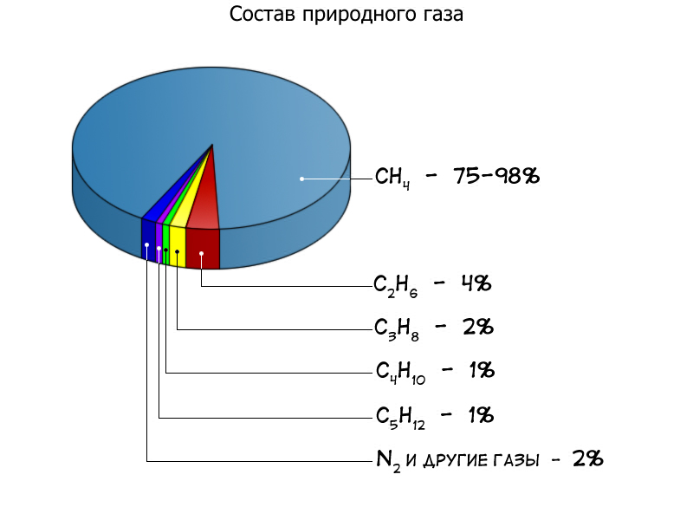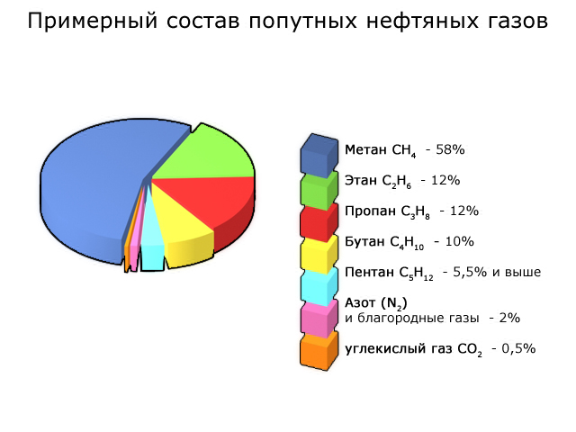
Вопрос к классу: Написать уравнение реакции горения бытового газа пропана под кастрюлей борща на кухне?
Учитель химии: Геологические запасы органического топлива в мире более 80% приходится на долю угля, который становится все менее популярным. Замена всех АЭС в нашей стране на угольные ТЭС привела бы к 50-кратному увеличению числа преждевременных смертей по сравнению с последствиями аварии на Чернобыльской АЭС. Как вы думаете почему?

Учитель химии: На 5-7 минут вам предлагается разноуровневый тест по подготовки к ЕГЭ по теме «Природные источники углеводородов»

Итоги подводятся в виде самоконтроля (Ответы на слайде), ошибки комментируются

Тестовые задания по теме. Вариант I.
1. Установить соответствие:
1)гудрон а) летучая фракция нефти
2) бензин б) содержит углеводороды с числом атомов углерода от 12 до 18
в) применяется в дорожном строительстве
3) крекинг г) разбивание длинных цепей углеводородов
4) керосин

2. Нефть - это:
- смесь предельных углеводородов с примесью минеральных веществ;
- сложная смесь различных углеводородов;
- смесь насыщенных углеводородов ряда метана, ароматических углеводородов и циклоалканов с примесью неорганических веществ;
- смесь газообразных, жидких и твёрдых углеводородов, которые можно разделить в процессе переработки.

3. Процесс термического разделения нефти на фракции называется:
- крекинг;
- отгонка;
- риформинг
- перегонка;
- пиролиз.

4. Крекинг нефти – это:
- процесс расщепления тяжёлых углеводородов нефти на лёгкие;
- термическое разделение нефти на фракции;
- процесс превращения парафинов и циклопарафинов в ароматические углеводороды;
- дегидрирование алканов.

5. Из предложенных продуктов переработки выберите те, которые получаются при перегонке нефти:
- бензин
- коксовый газ;
- керосин;
- кокс;
- лигроин;
- красители;
- газойль;
- минеральные масла;
- мазут;
- бензол и его гомологи.

Ответы: 1-( 1-в,2-а,3-г,4-б,) 2- в, 3- г, 4 – а, 5 – а, в, д, ж, и.

Вариант II.

1. Природными источниками углеводородов являются:
- нефтяные газы, нефть, каменный уголь;
- многие минералы и горные породы;
- кокс, древесина.

2. Самой тяжёлой фракцией нефти является:
- бензин,
- газойль,
- мазут,
- лигроин,
- соляровое масло.

3. Какой бензин обладает лучшими качествами:
- бензин, полученный прямой перегонкой;
- крекинг-бензин;
- бензин, полученный при термическом крекинге.

4. Из предложенных продуктов и материалов выберите те, которые получают из нефти:
- стекло;
- пластмассы,
- синтетические волокна;
- поваренная соль;
- бумага;
- органические растворители, лаки.
5.Остаток после перегонки нефти:
А) керосин
Б) газы
В) гудрон
Г) бензин
Ответ: 1- а, 2- в, 3- б, 4 –б,в,е, 5 –в

. Учитель: Вам раздали таблицы, в которых вы должны зафиксировать новую информацию, появившиеся вопросы, выводы.
У учащихся приготовлены таблицы для заполнения:
Узнал(а) новое | Думал(а) иначе | Есть вопросы???? | Уже знал(а)

2. Стадия осмысления

Учитель физики: По данным экспертов, в начале 21 века добыча нефти и природного газа начнет сокращаться: их доля в топливно- энергетическом балансе снизится к 2020 г. С 66,6% до 20%.
Уже сейчас нефтяной кризис повлиял на быт: например, температура в государственных учреждениях Германии не должна превышать 18* С, на лестницах домов свет зажигается на минуты, которые необходимы человеку для того, чтобы подняться на свой этаж.
Неуклонное увеличение численности населения нашей планеты, беспрецедентно быстрое развитие производства в период НТР, нарастающее истощение запасов привычных источников энергии (угля хватит на 600 лет, нефти – на 90 лет, газа – на 50 лет, урана – на 27 – 80 лет), наконец, требования к сохранению окружающей среды заставляют людей искать новые источники энергии, прежде всего, располагающие возобновимыми или малоисчерпываемыми запасами. Человечество еще плохо использует возможности получения энергии из природных, практически неисчерпаемых источников: тепла земных недр и океана, энергии океанских и речных течений, приливов и волн, ветра.
Человечество потребляет огромное количество энергии. За год мы сжигаем от 9 до 20 млрд. тонн топлива. 75% всей потребляемой энергии составляют полезные ископаемые (34% - нефть, 25% - уголь, 19% - природный газ); 5% остальной потребляемой энергии – атомные ЭС; 6% - ГЭС; 11% - от других источников энергии.
Обратим внимание на те 17%, которые приходятся на возобновляемые источники энергии.
Несмотря на огромный потенциал возобновимых источников энергии их использование осложняется техническими сложностями, и потому по самым оптимистичным прогнозам за счет нетрадиционной энергетики удовлетворено не более 30% потребностей человечества в энергии.
Сейчас в РФ за счет нетрадиционных источников получают 1% энергии, что конечно очень мало. Мы на своем уроке хотим обратить внимание на эту проблему.

Учитель химии: Собственно альтернативные источники энергии уже и сейчас не только имеются, но и успешно используются для блага людей. Человечество в течение тысячелетий почти до XX века довольно интенсивно пользовалось энергией ветра для мореплавания, помола зерна, подъема воды и много другого. Запасы энергии ветра более чем в сто раз превышают запасы гидроэнергии всех рек планеты. Климатические условия позволяют развивать ветроэнергетику на огромной территории- от наших западных границ до берегов Енисея..
Как вы думаете, почему прекратилось использование ветроэнергетики?
(В XX веке использование ветра практически прекратилось в связи с появлением тепловых двигателей и электромоторов.) Широкому применению ветроэлектрических агрегатов в обычных условиях препятствует и их высокая себестоимость . Однако в связи с истощением доступных запасов нефти и загрязнением окружающей среды интерес к ветроэнергетике в последние годы возродился и, вероятнее всего, будет расти. Сегодня в Дании действует более 2000 ветроэнергоустановок, и она является основным экспортером этого вида генераторов. Испания и Германия являются лидерами по Европе по использованию ветроэнергетики, ее прирост каждый год составляет 25%.

Швеция, например, к 2020 году полностью планирует отказаться от органических источников топлива и перейти на энергию из возобновляемых источников.
Исландия где-то к 2050 году.
Еще в конце 20-х гг. человечество начало использовать и гидротермальную энергию, т.е. энергию, источником которой служит разница температур морской воды из верхних и нижних горизонтов.
Благоприятны, например, условия для использования гидротермальной энергии на Кубе.
Как видим, Европа и не только она, доказала, что использовать альтернативные источники энергии не только необходимо, но и выгодно. Их нужно развивать, за ними будущее.

Вопрос к классу: Нашли ли вы информацию, какие альтернативные источники энергии используют или предлагают к использованию в различных странах мира?

Выступления учащихся: 1. Большинство источников восстанавливаемой энергии зависит от географических и природных факторов, которые различны в каждой стране. К примеру, энергия солнца и ветра больше представлена в Испании, чем в Австрии. В свою очередь, многочисленные реки и горы на территории Австрии больше подходят для строительства гидроэлектростанций.
2.По поручению первого заместителя председателя Правительства РФ Виктора Зубкова в Минрегионразвития 8 сентября 2009 года прошло первое заседание межведомственной рабочей группы по разработке и реализации проекта использования низкокачественной древесины и отходов лесопереработки в производстве биотоплива в Архангельской области .

3. В Норвегии построили первую в мире плавучую прибрежную полнофункциональную ветровую турбину. Турбина Hywind, весящая 5 300 тонн, имеет высоту 65 метров. Она располагается в 10 километрах от острова Кармой, что неподалеку от юго-западного побережья страны.

4. Американские ученые пишут , что "Бракованные" арбузы могут стать источником биотоплива
Сок оставленных на бахче из-за косметических дефектов арбузов может стать важным источником биотоплива - горючего на основе спиртов из естественного сырья, которым ради снижения выбросов пытаются заменить автомобильный бензин
5. Бабушка американского президента Барака Обамы примкнула к молодежной экологической программе Greenpeace "Солнечное поколение", популяризирующей использование солнечной энергии. Всего за три дня Солнце посылает на Землю столько энергии, сколько ее содержится во всех разведанных запасах ископаемых топлива, а за 1 сек-170 млрд Дж. Большую часть этой энергии рассеивает или поглощает атмосфера и толь ко треть ее достигает земной поверхности.
6. Электричество из асфальта: нанопокрытие превратит любую поверхность в солнечную батарею, считают российские ученые
Идея заключается в том, что, к примеру, поверхности тротуаров и автодорог могут быть заполнены молекулами пигмента, который собирает солнечный свет и преобразовывает его в «чистое» электричество или даже в топливо.

Учитель физики: Энергетическая проблема является одной из самых острых. Бурно развивающаяся экономика в XXI веке требует все больше энергозатрат.
Сегодня суммарное потребление тепловой энергии в мире составляет >200 млрд. кВт/ч в год, (эквивалентно 36 млрд. т усл. топлива). В России сегодня общее потребление топлива составляет около 5 % мирового энергобаланса. Основные причины, указывающие на важность скорейшего перехода к АИЭ:

* Глобально-экологический: сегодня общеизвестен и доказан факт пагубного влияния на окружающую среду традиционных энергодобывающих технологий (в т.ч. ядерных и термоядерных), их применение неизбежно ведет к катастрофическому изменению климата уже в первых десятилетиях XXI века.

* Политический: та страна, которая первой в полной мере освоит альтернативную энергетику, способна претендовать на мировое первенство и фактически диктовать цены на топливные ресурсы;

* Экономический: переход на альтернативные технологии в энергетике позволит сохранить топливные ресурсы страны для переработки в химической и других отраслях промышленности. Кроме того, стоимость энергии, производимой многими альтернативными источниками, уже сегодня ниже стоимости энергии из традиционных источников, да и сроки окупаемости строительства альтернативных электростанций существенно короче. Цены на альтернативную энергию снижаются, на традиционную - постоянно растут;

* Социальный: численность и плотность населения постоянно растут. При этом трудно найти районы строительства АЭС, ГРЭС, где производство энергии было бы рентабельно и безопасно для окружающей среды. Общеизвестны факты роста онкологических и других тяжелых заболеваний в районах расположения АЭС, крупных ГРЭС, предприятий топливно-энергетического комплекса, хорошо известен вред, наносимый гигантскими равнинными ГЭС, - всё это увеличивает социальную напряженность.

Эволюционно-исторический: в связи с ограниченностью топливных ресурсов на Земле, а также экспоненциальным нарастанием катастрофических изменений в атмосфере и биосфере планеты существующая традиционная энергетика представляется тупиковой; для эволюционного развития общества необходимо немедленно начать постепенный переход на альтернативные источники энергии.

Учитель химии : Можно долго спорить, какие негативные последствия несут реформы в энергетике и коммунальном хозяйстве, каким тяжелым бременем в очередной раз они лягут на наши плечи. Но нам давно пора сделать свою жизнь культурной, богатой и счастливой.
А чтобы наша жизнь становилась лучше, нам следует научиться экономить.
Экономия энергии становится чуть ли не новой национальной идеей. Правительство готовит госпрограмму, которая позволит сберечь сотни миллионов тонн топлива. Президент призывает переходить с ламп накаливания на дорогие, но энергоэффективные лампочки..
Не все знают, что в середине 19 века Россия была одной из самых энергоэффективных стран мира. Несмотря на не очень-то благоприятный климат, эффективность использования энергии у нас была в 3,5 раза выше, чем в США и Западной Европе. А русская печь в деревянном доме оставалась лучшей системой отопления в мире.
Картина изменилась после Октябрьской революции. За 90 лет Россия вышла на 10-е место по энергорасточительности, пропустив только «теплые» и «очень теплые» страны
( Азербайджан, Украину,Казахстан, Узбекистан, Танзанию, Нигерию, Эфиопию).
Наша высокая энергоемкость это наследство индустриализации и планового ведения хозяйства.
У России огромный потенциал энергосбережений-45%. Энергосбережение в быту не распространено у нас по двум причинам: нет материального стимула и культуры энергопотребления.
Приведу примеры нашей энергорасточительности… В Мурманске на берегу Кольского залива стоят «Дома с подогревом». Отопительные трубы проложены внутри стен, и холодный арктический ветер обдувает теплые фасады зданий. Часть тепла уходит на обогрев атмосферы. На севере строят футбольные поля с обогревом, вместо того, чтобы развивать зимние виды спорта. Жилой сектор- это «черная дыра» в энергетике. Кому незнакома ситуация… за окном весна, но батареи раскалены, мы вынуждены открывать форточки, тем самым отапливая улицу… Коммунальщики спешно сжигают остатки топлива. Экономия им не выгодна, иначе на следующийгод, с учетом расточительности, им ограничат поставки угля и мазута. Вот где пережитки плановой экономики.
Наступает период энергосберегающих технологий и всемирной экономии энергии.

Учитель физики: Какие вы можете предложить пути энергосбережения?
-В настоящее время почти вся европейская бытовая техника имеет специальную евронаклейку с обозначением класса энергосбережения от А до G. К классу А относят наиболее, а к классу G наименее экономичные приборы.
Специалисты подсчитали, что доведение нашей бытовой техники до современного уровня по показателям расхода электроэнергии позволило бы сэкономить в год более 20 млрд кВт-ч электроэнергии, что почти вдвое больше годовой выработки Волжской ГЭС.
-учет энергоресурсов. Закон РФ « Об энегосбережении» предусматривает обязательность учета энергоресурсов. Стоит подумать об установке приборов учета, замены существующих ламп на более современные, энергосберегающие.
- выпуск более экономичных автомашин
-структурные изменения в экономике (рост доли менее энергоемких отраслей)
-развитие атомной энергетики
-использование неисчерпаемых природных ресурсов (солнечная радиация, тепло Земли)

Какие же перспективы мы видим?
В течение ближайших 30-40 лет, возможно, произойдут следующие изменения:
-стабилизируется рост потребления
-увеличится доля новых технологий для производства энергии
-увеличится масштаб и стоимость транспортировки
-возрастет эффективность использования
-увеличится доля альтернативных источников энергии(атомная), солнечная энергия, энергия ветра

Учитель химии:
3.Стадия рефлексии: Сегодня на уроке мы обсудили, какие изменения могут произойти или происходят в энергетике. Как сэкономить электроэнергию? Каковы причины перехода на АИЭ.
Выставляются оценки за урок.
Домашнее задание: Как доказать, что современные способы использования человечеством органического ископаемого сырья планеты (природного газа, угля, нефти) в значительной мере являются источником экологического кризиса планетарного масштаба?
(2-3 мин)

Урок мне хотелось бы закончить так:
Ни один сосуд не вмещает больше своего объема,
кроме сосуда знаний; он постоянно расширяется
арабская

Список использованной литературы:
1.Экспозиция энергетика 18(18)декабрь,2006;
2.Экспозиция энергетика 10(30)май,2007;
3. Специализированный журнал №7,2007 ЭНЕРГОСНАБЖЕНИЯ;
4.Журнал для руководителей и специалистов ЭНЕРГЕТИКА ТАТАРСТАНА №2(6)2007;
5. Журнал ТАТАРСТАН 12'2002(специальный выпуск посвященный ОАО "ТАТЭНЕРГО");
6. Журнал «Наука и жизнь», издательство «Правда», 1989г.
7. Источники энергии. Факты, проблемы, решения. – М.: Наука и техника
8. Нетрадиционные источники энергии. – М.: Знание, 1982г.
9. П. Ревелль, Ч. Ревелль «Энергетические проблемы человечества», «Мир»,
Использованные материалы и Интернет-ресурсы:
Электронная библиотека:
1. www.science-award.siemens.ru
2. www.wikipedia.org

